**“云端祭先烈·故土探赞史”主题党日活动**

艺术学院学生党支部

为迎接党的二十大胜利召开，教育引导广大学生党员更好地传承和弘扬英烈精神，引导学生慎终追远，缅怀先辈，自觉践行社会主义核心价值观, 结合当时的疫情防控形势，艺术学院学生党支部与学院团委联合组织开展了“云端祭先烈，故土探赞史”主题党日活动。本次主题党日活动组织学生党员、入党积极分子在云端祭扫先烈，并鼓励他们寻访所在地的红色基因，回顾家乡改革变迁，引导全体党员、团员传承红色基因，铭记革命先辈和英烈，勇踏时代征程。

1. 活动主题与设计思路

为创新主题党日活动形式，艺术学院学生党支部与机关第一党支部在2022年4月5日联合开展了“云端祭先烈·故土探赞史”主题党日活动，充分发挥了党建带团建的引领作用。活动分为5个篇章，即：探故土·寻访红色根基、书红史·唤醒红色记忆、祭先烈·接收红色洗礼、话初心·交流红色感言、传薪火·弘扬红色文化。活动将研究性学习引入党史学习教育，化被动为主动，使得党日活动不再枯燥和遥远，达到入脑、入心的高质量传播效果，开创了主题党日活动的新局面。

1. 具体组织及实施过程

**1.探故土·寻访红色根基**

2022年春，由于疫情原因，学生延迟返校，学生党支部与

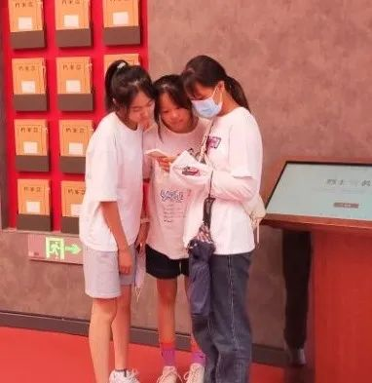院团委联合发起“探故土·寻访红色根基”先导活动，学生团员与学生党员们在家网课之余积极寻访家乡的英烈事迹，参观调研家乡红色文化教育基地、烈士陵园、红色博物馆纪念馆，收集整理家乡革命斗争年代、改革发展时期的感人故事，重温红色记忆，传承革命精神，树立文化自信和道路自信。

**2、书红史·唤醒红色记忆**

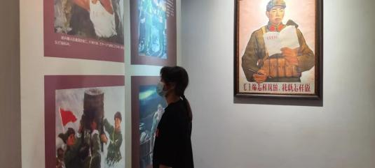通过实地寻访、查找书籍、网络查询等多方渠道，身在家乡的学生们完成了对徐州淮海纪念塔、宿迁胡家花园、镇江红色教育基地等多处革命旧址或是教育基地的研究性学习，并撰写完成调研报告。在实践过程中，同学们感受革命岁月，倾听历史回音，对熟悉的故土又有了新的认识，感触颇多。“我的家乡徐州，是淮海战役的主战场。本次主题党日活动，我探访了淮海纪念塔，瞻仰了大量珍贵文物、文献、照片等资料，聆听了历史和革命先烈们的感人事迹，让我的思想受到极大的震撼。历史是最好的教科书，学习了解先辈们的革命历程和光辉业迹，激励我继续朝着中华民族伟大复兴的中国梦奋勇前进！”20室内1班的王艺霏同学如是说。

**3、祭先烈·接收红色洗礼**

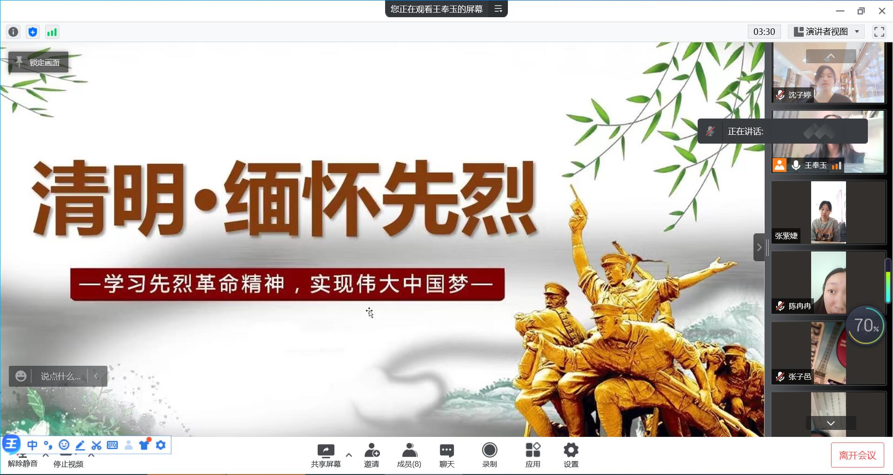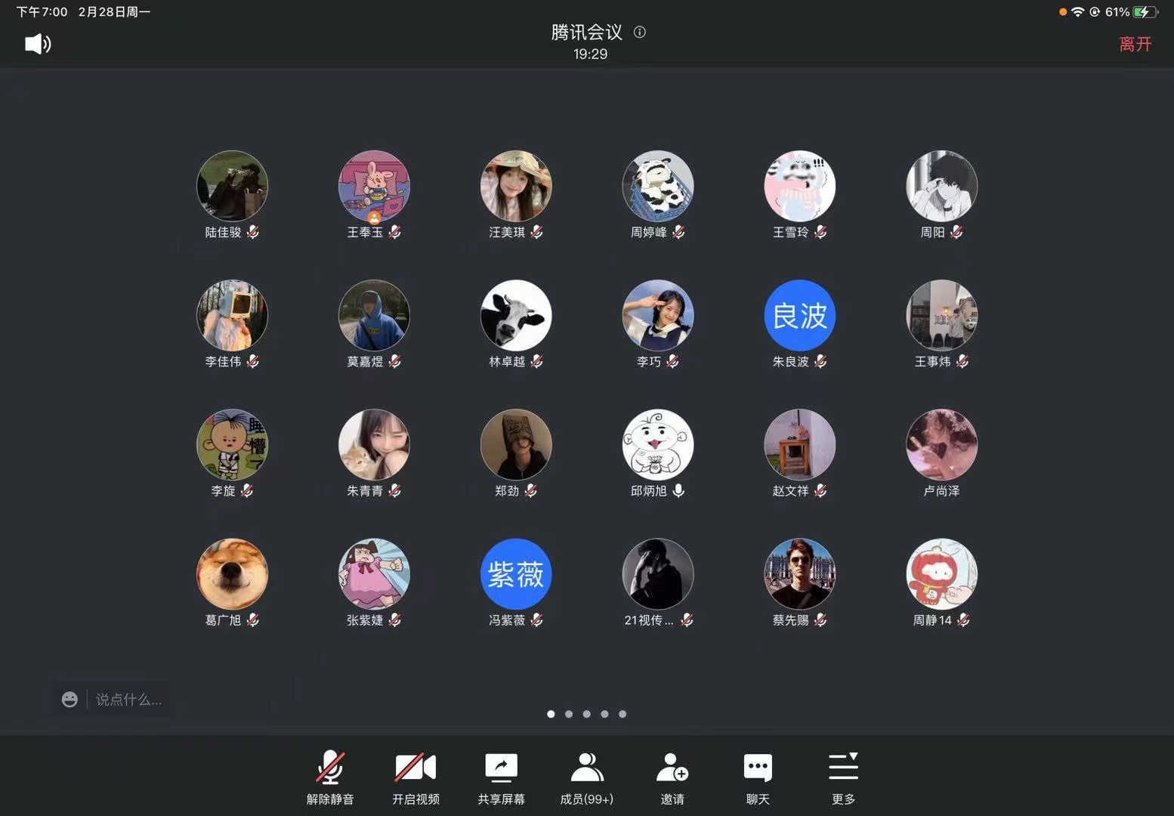4月5日，艺术学院团委组织学生在线上开展“云端祭先烈”活动。活动由院团委书记沈龙老师主持，首先他要求全体学生起立，带领学生们进行了“线上升旗仪式”，大家站在屏幕面前，对着国旗行注目礼。随后，多位学生党员分享了自己研究性学习的成果。多位革命先烈的故事感人至深，教育学生们铭记历史，继承先烈遗志，继续砥砺前行。

**4、话初心·交流红色感言**

“云端祭先烈”活动中，沈龙老师分享了短视频——清明节专题片《铭记，是为了更好的前行》。随后，沈龙老师以一名普通党员的身份进行了交流感言，他认为此次党日活动同学们的发言使他收获良多。他认为，新一代的青年要用坚定的信念和坚强的意志捍卫着烈士们的荣誉，用坚持不懈的努力传承烈士们的革命事业。要铭记历史，不仅要懂得幸福美好生活的来之不易，更要继承革命先烈遗志，积极树立社会主义核心价值观，刻苦学习，健康成长，勇做走在时代前面的奋进者、开拓者、奉献者。以此告慰所有近代以来，中国抗击外来侵略中，英勇牺牲的同胞们，告慰所有在为争取民族独立，人民解放和国家富强，人民幸福的伟大斗争中，英勇献身的同胞们。

最后，沈龙老师带领学生们全体起立，对着屏幕上的烈士纪念碑默哀。

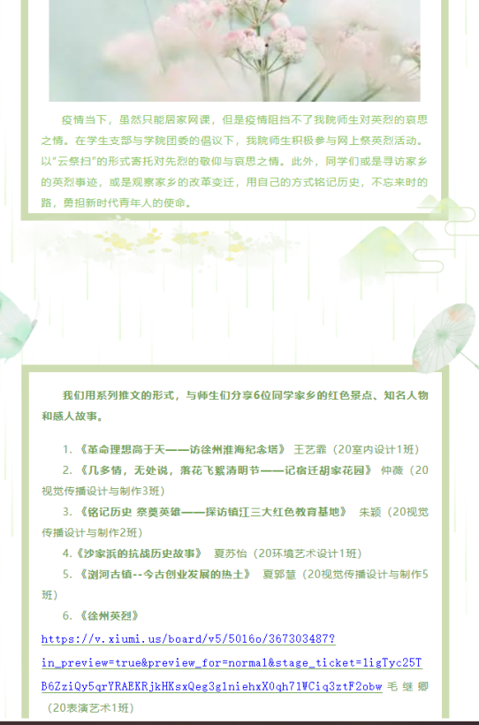**5、传薪火·弘扬红色文化**

活动后，学院新媒体将同学们的研究性学习成果整理成为系列推文，在微信公众号平台上进行推送，将红色文化传播给更多的学生青年。

1. 活动特色及主要成效

**1、红色研学·创新党日活动形式**

本次党日活动根据现实情况灵活开展，依托学生家乡的革命遗址、红色展馆等红色教育基地开展红色研究性学习，通过实践走访、查阅资料等方式，回顾红色故事，重温光辉历史，教育引导广大团员、党员感悟感悟思想伟力、不断砥砺前行。通过亲耳听、亲眼看、亲身悟，让党史教育入脑入心。

**2、党团共建·中心工作再谱新章**

以党建带团建，推动党建工作和团建工作同步发展，带动广大青年团员坚毅前行的奋进之力，将为学校高质量发展提供源源不断的动力。通过教师引导学生，培育学生自学能力、表达能力，引导学生自觉接受红色文化的熏陶，深入学习党史知识，坚定理想信念，把握正确航向，为中华民族伟大复兴贡献自己的力量。

参与本次活动的31名毕业生党员，发表省级论文4篇，成功申请实用新型专利2项，14人顺利通过转本考试，进入本科学校学习。

四、经验与启示

**1、以党建带团建·增强辐射力度**

通过“以党建带团建”的形式，将学生支部主题党日活动扩展到学生团员群体，通过形式多样的活动辐射影响，让党性教育潜移默化，吸引、增进青年团员向党组织靠拢的意识。强化党组织的引领力、组织力和服务力。

**2、焕新教学理念·创新思政教育**

以实践研学作为思想政治教育新载体。努力打造灵活丰富的思政教学模式，将思政工作贯穿到学生的生活与实践中去，引导学生在行中学、学中思，学会用耳倾听，用眼观察，用心感受，传承中华传统美德，感受革命光荣历史，在丰富的史料中真切体会和亲身感悟到中国共产党为什么“能”、马克思主义为什么“行”、中国特色社会主义为什么“好”等重大问题的精神密码所在。